## 1.此依赖库提供三种方法,分别为

个税计算器

calculateIncomeTax

房贷等额本息算法

calculateEqualPrincipalAndInterest

房贷等额本金算法

calculateEqualPrincipal

## 2.引入依赖库

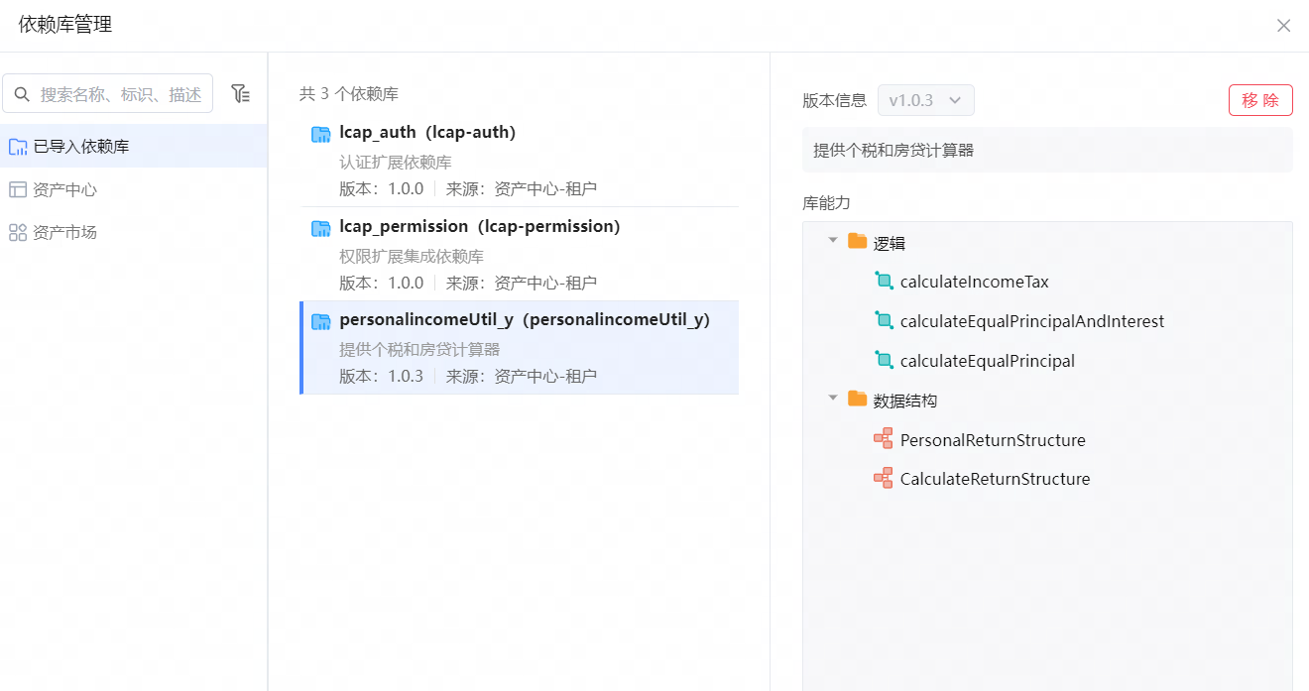

### 3.使用个税计算器方法

入参参数需要必填不为空,且大于等于0

输入参数：

month 缴税期数 Integer类型

income 税前月收入 Double类型

totalSal 五险一金(每月) Double类型

socInsur 专享扣除费 Double类型

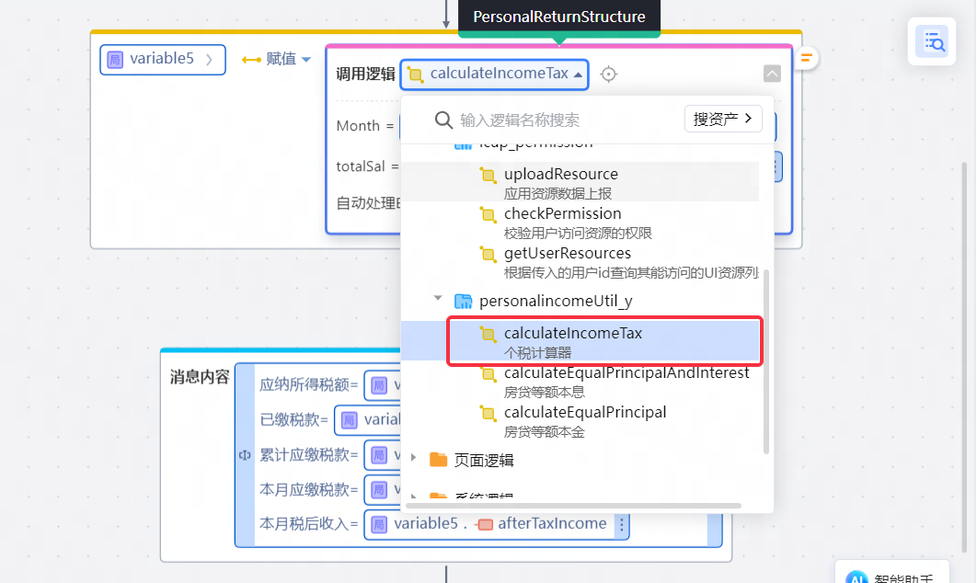

方法调用示例：

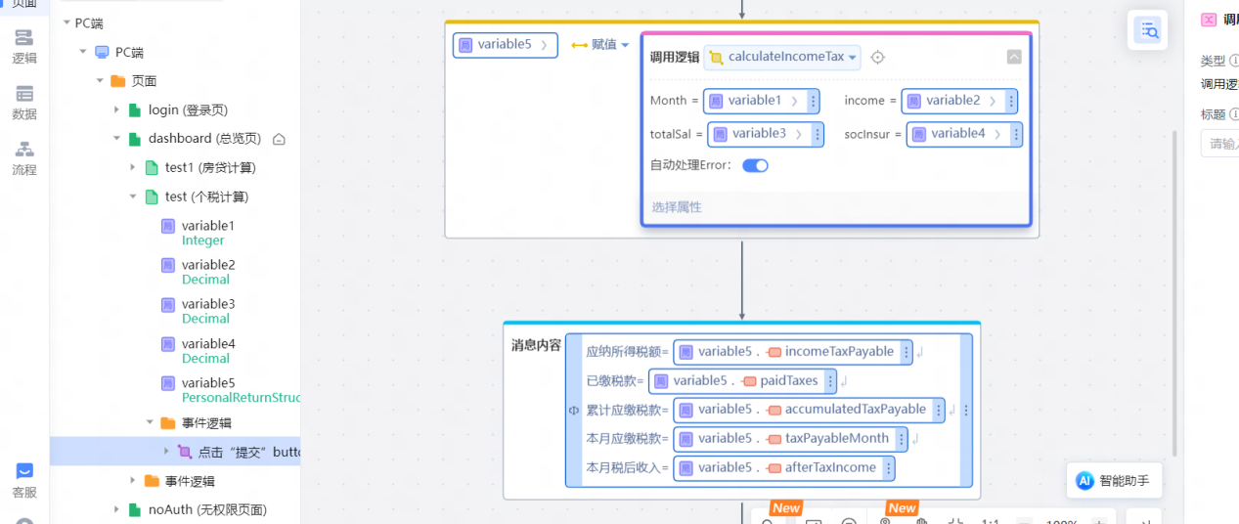

接收返回数据，可自行将数据展示在ide对应页面中

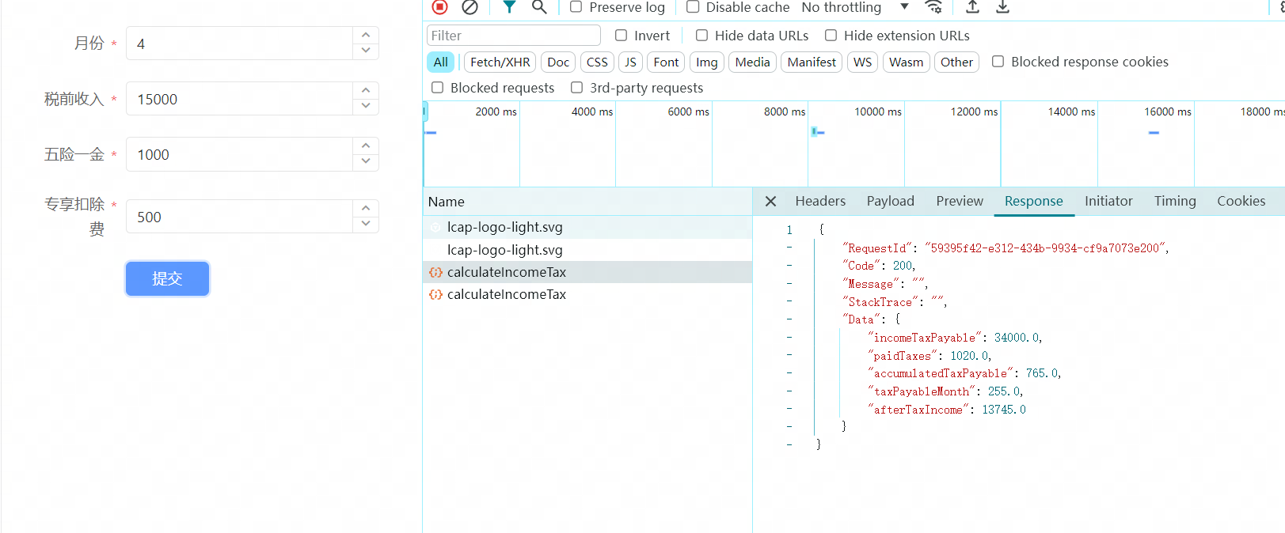

### 使用房贷计算器,此处用房贷等额本息算法

注:房贷等额本息和房贷等额本金出参和入参实体结构一致，只有计算算法不同，此处只用一个示例

调用calculateEqualPrincipalAndInterest 房贷等额本息算法

入参参数需要必填不为空,且大于等于0

贷款年数为1-30之间包含

输入参数:

/**

* @param loanAmount 贷款总额 Double类型

* @param annualInterestRate 贷款利率 Double类型

* @param loanTermInYears 贷款年数 Integer类型

*/

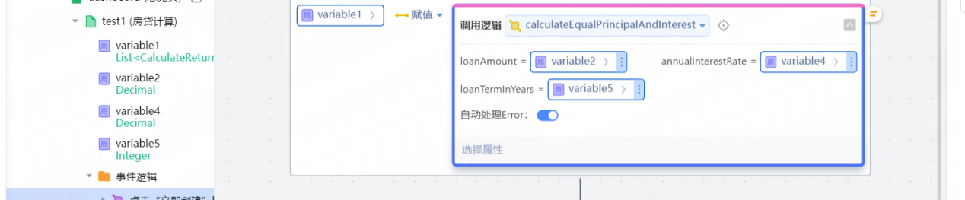

输出参数:  
CalculateAndSumReturnStructure  
包含  
List<CalculateReturnStructure> listCalculateReturnStructure;//每期还款实体  
String sumInterest ;//总利息  
  
CalculateReturnStructure  
实体包含返还参数:  
Integer month;//月份(期数)  
String principal;//本金  
String interest;//利息  
String totalPayment;//总计  
String loanAmount;//剩余贷款

